
每日市场报告

2026年7月7日

市场综述
美国三大股指全线收涨，道指涨0.29%报53055.91点，标普500指数涨0.72%报7537.43点，纳指涨1.12%报26121.16点。美元指数持平报100.87，非美货币涨跌不一，欧元兑美元涨0.04%报1.1440，英镑兑美元涨0.30%报1.3389，澳元兑美元涨0.24%报0.6956，美元兑日元涨0.45%报162.0965，美元兑加元涨0.04%报1.4206，美元兑瑞郎涨0.20%报0.8052，离岸人民币对美元跌87个基点报6.7945。国际贵金属期货普遍收跌，COMEX黄金期货跌0.26%报4176.30美元/盎司，COMEX白银期货跌0.53%报62.48美元/盎司。ICE原糖主力合约涨2.09%报15.61美分/磅，ICE棉花主力合约涨1.88%报78.57/磅。
图表1：全球主要股指涨跌幅（%）
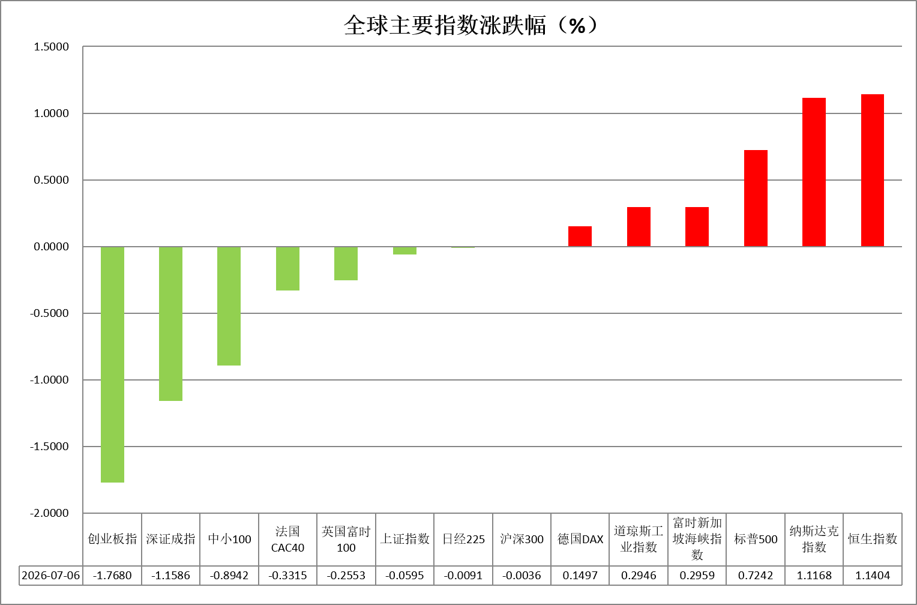
资料来源：公开资料整理、瑞达国际

- 消息回顾
【美国总统特朗普称，解决俄乌冲突将“比人们认为的要快得多”。俄罗斯总统普京希望结束这场冲突，而且意愿“非常强烈”。乌克兰总统泽连斯基“实际上也希望现在就结束这场冲突”。】
【美联储理事沃勒认为，前瞻性指引仍是有价值的工具，但需灵活运用，避免束缚政策空间。沃勒支持美联储实现2%通胀目标，并指出劳动力市场企稳使得货币政策可更关注通胀。】
【美国供应管理协会（ISM）公布数据显示，美国6月服务业PMI从上月的54.5降至54，略低于市场预期54.2。就业指数创2024年以来最大升幅并重回扩张区间，支付价格指数则回落至四个月低点。商业活动和新订单增长有所降温。】
【首届全球人工智能治理对话在瑞士日内瓦举行。联合国秘书长古特雷斯在开幕式上警告称，当前人工智能技术的快速演进已超越各方应对速度，国际社会迫切需要制定全球统一的监管规则，以有效防范并化解潜在风险。】

今日关注
时间 | 数据/事件
2026/7/7 | 14:00 | 德国5月工业产出同比
2026/7/7 | 17:30 | 7 月英国央行公布金融稳定报告
2026/7/7 | 20:30 | 美国 5 月商品和服务出口金额

- 观点汇总
美元指数
隔夜，美元指数持平报100.87，非美货币涨跌不一，欧元兑美元涨0.04%报1.1440，英镑兑美元涨0.30%报1.3389，美元兑日元涨0.45%报162.0965。
宏观数据方面，美国6月服务业PMI小幅不及市场预期，就业指数创2024年以来最大升幅并重回扩张区间，支付价格指数则回落至四个月低点。前期公布的6月非农就业数据显著降温，失业率回落由劳动力供给收缩所推动，削弱美联储短期进一步加息的紧迫性，推动9月加息概率回落，美元近期高位承压回落。ISM制造业PMI虽小幅低于市场预期，但仍显著高于荣枯线水平，显示制造业景气度仍具韧性。地缘方面，美伊局势虽因恢复卡塔尔技术性会谈而阶段性降温，霍尔木兹复航预期有所升温，但核问题及浓缩铀处置等核心议题仍未取得实质突破，避险需求仍对美元形成底部支撑。整体来看，中东地缘风险阶段性缓和推动原油价格回落，通胀压力有所减轻，使得通过加息抑制通胀的必要性进一步下降。此外，新任美联储主席沃什亦表示通胀风险已有所回落，进一步强化政策观望基调。美元短期或由单边偏强运行转向高位震荡，后续重点关注美国6月CPI、美伊谈判进展及美联储6月会议纪要。
欧元区6月CPI同比增速由前期高位回落，制造业及服务业PMI同步录得回升，经济动能边际修复，但仍处弱复苏区间。虽然通胀数据录得阶段性回落，但欧央行仍维持鹰派基调，短期或对欧元形成支撑，但在美联储鹰派基调延续、美欧利差持续走阔的背景下，欧元反弹空间有限。日元表现录得近40年新低，市场警惕日本央行汇率干预风险。美日货币政策分化格局未改，美国经济韧性支撑美联储加息预期，而日本央行仍沿渐进路径正常化，利差劣势叠加套息与避险美元需求，日元延续承压偏弱格局。
图表1：美元指数走势图
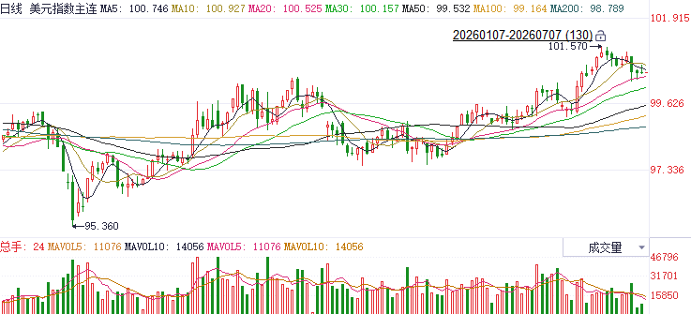
资料来源：iFinD、瑞达国际

S&P500
截至7月6日，标普500指数上涨0.72%至7537.43；迷你标普500主力合约上涨0.98%至7596.75点。货币政策与经济数据上，美国6月服务业PMI从上月的54.5降至54，略低于市场预期54.2。就业指数大幅回升至扩张区间，支付价格指数则回落至四个月低点。产业层面，三星电子公布二季度业绩预告，其营收与营业利润均超分析师预期。AI需求支撑存储芯片价格。整体来看，美国6月ISM服务业PMI虽弱于预期，但仍维持在扩张区间，美国服务业依旧保持较高景气度，且子指标亦显示在就业保持强劲的背景下，价格出现回落，市场对美联储加息预期并未有明显上升，流动性收紧的担忧得到进一步缓解。此外，三星电子超市场预期的业绩预告显示出AI对于存储芯片的需求依旧强劲。全球AI浪潮仍未结束。
图表2：S&P500走势图
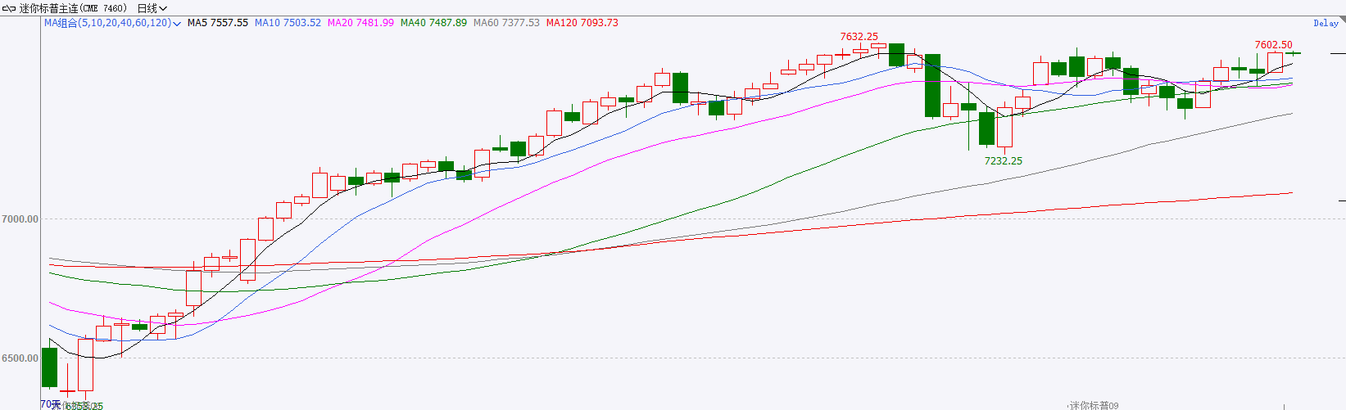
资料来源：iFinD、瑞达国际

富时中国A50
截至7月6日，富时中国A50指数上涨0.33%至15175.81；新交所富时A50期指主力合约上涨0.43%至14951。海外方面，美国6月服务业PMI从上月的54.5降至54，略低于市场预期54.2。就业指数大幅回升至扩张区间，支付价格指数则回落至四个月低点。此外，三星电子公布二季度业绩预告，其营收与营业利润均超分析师预期。AI需求支撑存储芯片价格。国内方面，经济基本面，6月份，我国制造业PMI重新回升至扩张区间，非制造业与综合PMI指数同样处于扩张区间，且进一步小幅上升。从细分项看，装备制造业与高技术制造业PMI进一步走强，装备制造业连续4个月处于扩张区间，高技术制造业连续17个月保持扩张。整体来看，国内6月先行指标显示，我国经济景气水平整体回升，同时，新质生产力相关行业依旧引领经济。此外，三星电子超市场预期的业绩预告显示出AI对于存储芯片的需求依旧强劲。最后，美国6月ISM服务业PMI虽弱于预期，但仍维持在扩张区间，美国服务业依旧保持较高景气度，且子指标亦显示在就业保持强劲的背景下，价格出现回落，市场对美联储加息预期并未有明显上升，流动性收紧的担忧得到进一步缓解，A股依旧处于上行通道。
图表3：富时中国A50走势图
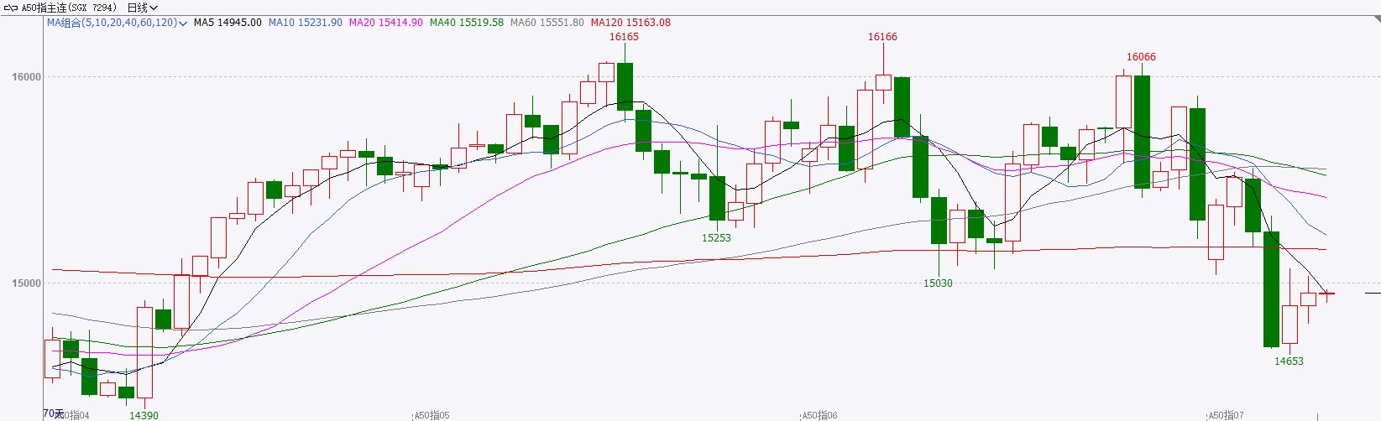
资料来源：iFinD、瑞达国际

铜
隔夜COMEX铜震荡偏弱，报收6.2405元/磅，涨跌幅-0.15%。国际方面，美联储理事沃勒认为，前瞻性指引仍是有价值的工具，但需灵活运用，避免束缚政策空间。沃勒支持美联储实现2%通胀目标，并指出劳动力市场企稳使得货币政策可更关注通胀。国内方面，2026年第三批“两重”建设项目近日已下达，共安排超长期特别国债资金1935亿元。至此，今年“两重”建设项目清单已全部下达完毕。今年以来，国家发改委联合有关行业主管部门，共安排8000亿元支持了1417个重大项目建设。库存方面，截至2026年7月6日，COMEX铜库存为668934短吨，环比+243短吨；LME铜库存为314950吨，环比-3950吨；SHFE每日仓单64172吨，环比-4300吨。美元美债方面，美元指数冲高回落，盘中一度触及101，最终收跌0.01%，报100.86；基准的10年期美债收益率收报4.474%，对美联储政策利率敏感的2年期美债收益率收报4.116%。操作建议，纽铜主力合约轻仓逢低短多交易，仅供参考。
图表4：铜日线走势图
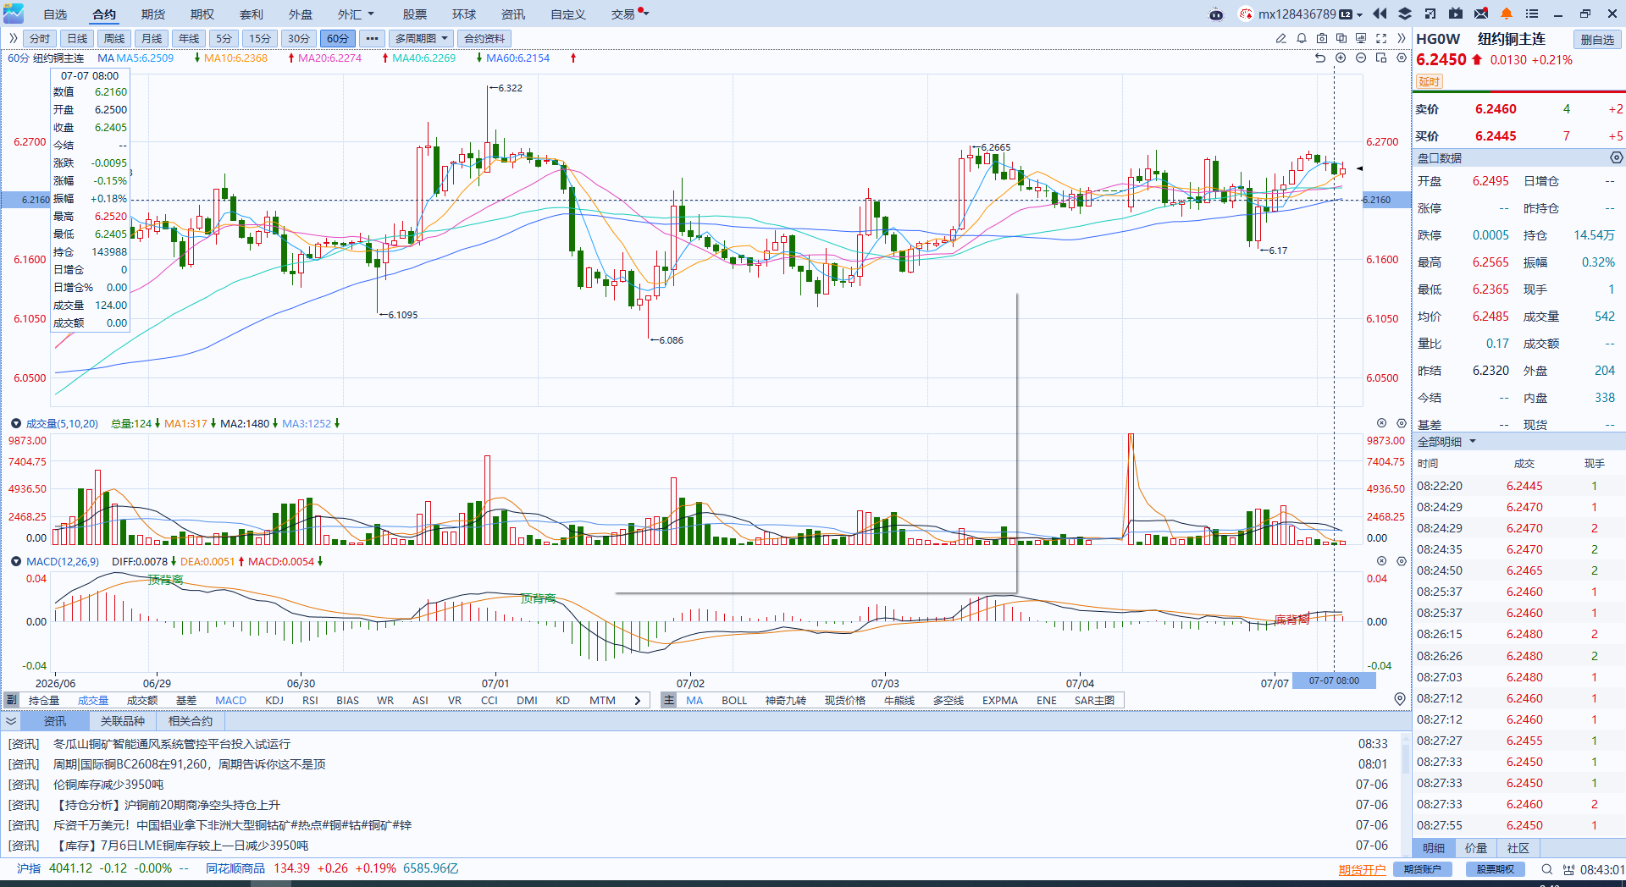
资料来源：iFinD、瑞达国际

黄金
隔夜，贵金属市场震荡运行，COMEX黄金期货跌0.26%报4176.30美元/盎司，COMEX白银期货跌0.53%报62.48美元/盎司。美国ISM服务业PMI小幅不及预期，但服务业就业指标重回扩张区间，前期公布的非农就业数据明显转弱，9月加息概率由前期高位大幅回落，美元近期高位回调，阶段性提振金价表现。地缘方面，美伊双边同意暂停军事袭击，霍尔木兹海峡复航预期升温，战争尾部风险及油价运行中枢明显回落。贵金属短期有望延续筑底反弹格局，但趋势性上行仍需等待更明确的宏观催化。一方面，6月非农数据显著降温削弱美联储短期进一步加息的紧迫性，9月加息概率较前期高位明显回落，美元及美债收益率压力边际缓和，对金银价格形成阶段性利多；同时，薪资增速虽仍具一定粘性，但就业需求降温意味着美国经济韧性叙事开始松动，贵金属前期受到的实际利率压制有所缓解。另一方面，AI投资叙事在半年度财报逐步落地的背景下有望回归理性，有助于部分资金回流贵金属市场。地缘方面，美伊谈判虽推动霍尔木兹复航议程，但核问题及浓缩铀处置等核心分歧仍未取得实质突破，不排除后续冲突阶段性上演的可能性。中长期来看，新兴市场央行逢低购金、美国债务问题持久化、全球储备资产再配置需求仍提供底部支撑。整体而言，非农降温改善贵金属短线反弹动能，但在通胀与地缘不确定性仍存的背景下，短期建议以观望为主，等待CPI及美联储表态进一步确认方向。
图表5：COMEX黄金日线走势图
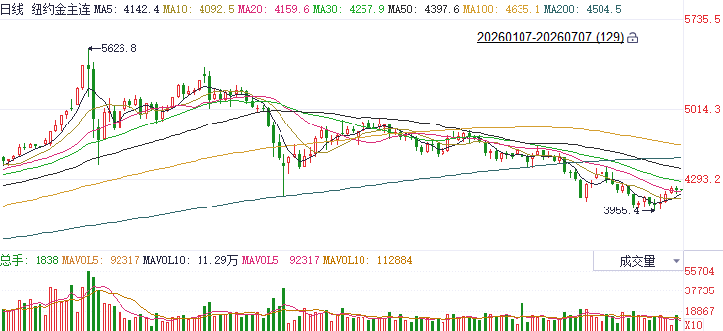
资料来源：iFinD、瑞达国际

ICE原糖
洲际交易所(ICE)原糖期货周四收涨，自周一触及的两个月低点反弹，主要因为主产国产量前景欠佳。ICE交投最活跃的10月原糖期货收涨0.08美分或0.57%，结算价报每磅14.10美分。
国际方面，多家机构调查显示，巴西中南部地区6月上半月糖产量料为221万吨，较上年同期减少9.5%，同期甘蔗压榨量料为3835万吨，同比减少1.3%。
美糖主力价格关注上方压力14.6美分/磅，下方支撑13.0美分/磅。建议10月 ICE 期糖短期观望。
图表6：ICE原糖主力合约价格走势图
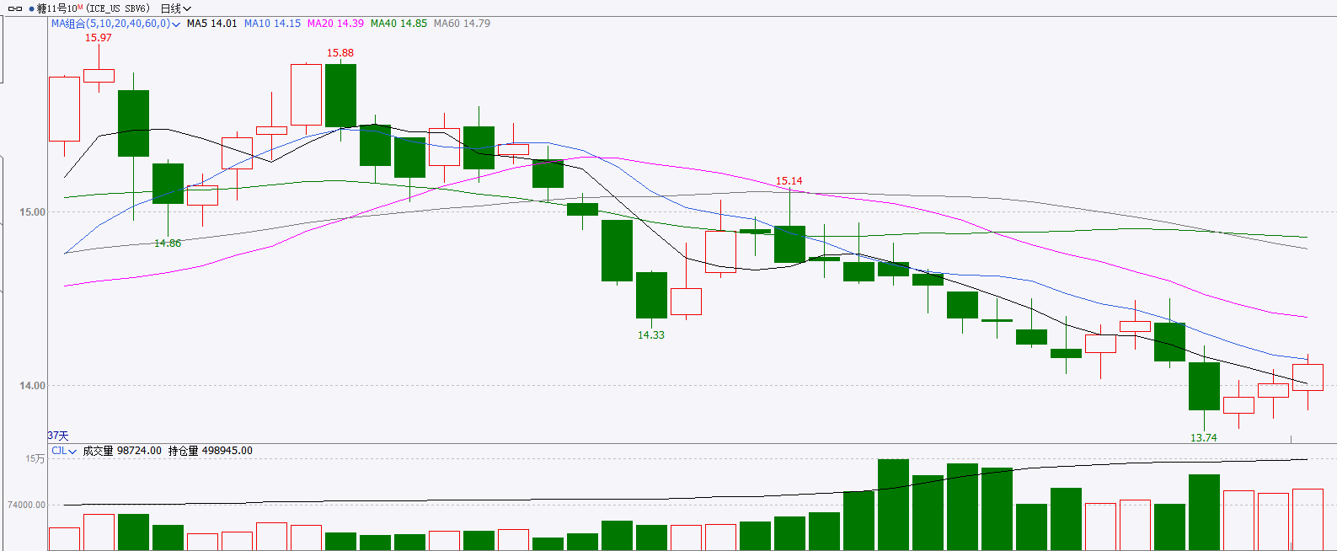
资料来源：iFinD、瑞达国际

ICE棉花
洲际交易所(ICE)棉花期货周四上涨，因美元升势暂歇，及逢低买盘的支撑，ICE 12月棉花期货合约上涨0.71美分或0.93%，结算价报每磅76.97美分。
国际方面，美国农业部报告下属的首席经济学家办公室(OCE)显示，截至6月30日当周，美国约56%棉花产区受到干旱影响，低于之前一周的58%。
图表7：ICE美棉主力合约价格走势图
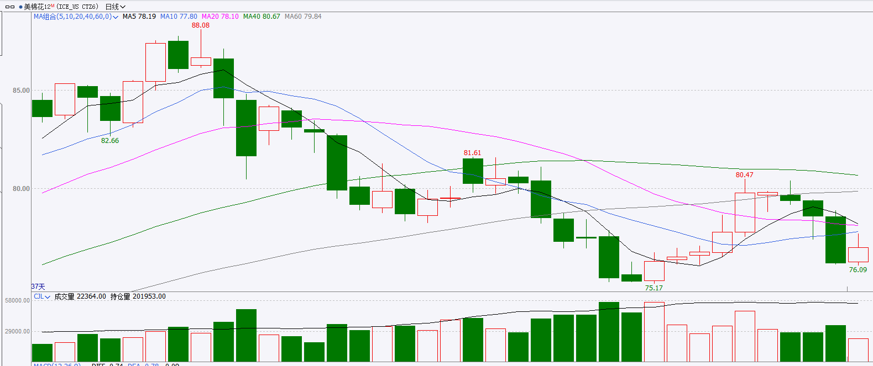
资料来源：iFinD、瑞达国际

△ 免责声明
此报告由瑞达国际所编制。本报告采用之资料及意见均相信可靠及准确，但本公司并不对各分析或有关资料之可靠性及准确性作出全面性保证。本报告只供客户或读者作参考之用，客户或读者不应完全依靠本报告内容作为投资准则。
本报告之资料及意见如有任何更改，恕不另行通知。本报告并非及并无意图构成任何作价或招揽进行买卖本报告 提及的商品。本公司不会对任何因依靠本报告作出任何买卖而引致之任何损失承担任何责任。



24小时客服电话： 00852 - 25342000/86 - 13603059885
24小时传真电话： 00852 - 25632368
客服邮箱： cs@ruida- int . com
客服QQ： 203195058/2938472186
网址：www. ruida- int . com
地址: 香港湾仔菲林明道8号大同大厦17楼05 - 06室

